**Ενδεικτικές Απαντήσεις και Μετρήσεις**

## Μετρήσεις Θερμοκρασίας - Η Βαθμονόμηση

**για τον Εκπαιδευτικό**

Ειδικοί στόχοι

Επιδιώκεται οι μαθητές: να αντιληφθούν τη διαφορά μεταξύ της εκτίμησης και της μέτρησης του φυσικού μεγέθους θερμοκρασία - να διαπιστώσουν με πειραματισμό την ανάγκη ακριβούς μέτρησης της θερμοκρασίας κατά περίπτωση και να καταλήξουν σε συμπεράσματα για τον τρόπο μέτρησής της με ακρίβεια - να κατανοήσουν την αρχή λειτουργίας και τον τρόπο βαθμονόμησης του θερμομέτρου - να ενημερωθούν για εναλλακτικούς τρόπους μέτρησης της θερμοκρασίας και να αμφισβητούν τις εκτιμήσεις ή τις μετρήσεις της θερμοκρασίας χωρίς τη χρήση κατάλληλων οργάνων και κανόνων μέτρησης - να πραγματοποιούν με ορθό τρόπο μετρήσεις θερμοκρασίας.

Εκτός των ειδικών στόχων ανά θεματική ενότητα, έχουν τεθεί και γενικοί στόχοι ανά μεθοδολογικό βήμα που συμπληρώνουν τον σκοπό του μαθήματος, αναφέρονται δε αναλυτικά στις "Οδηγίες για τον Εκπαιδευτικό".

Γνώσεις / Δραστηριότητες / Πειράματα από το Δημοτικό Σχολείο

«Φυσικά - Ερευνώ και Ανακαλύπτω» Ε’ τάξης, βιβλίο μαθητή : θερμοκρασία σελ. 40-45, τετράδιο εργασιών: θερμόμετρο σελ. 70-73, βιβλίο εκπαιδευτικού: σελ. 119-125

**Φύλλο Εργασίας 4** για τον εκπαιδευτικό

### α. παρατηρώ, πληροφορούμαι, ενδιαφέρομαι / έναυσμα ενδιαφέροντος

Στην περίπτωση της εναυσματικής εικόνας αριστερά γίνεται μέτρηση -με ακρίβεια- της θερμοκρασίας με χρήση θερμομέτρου, ενώ στην περίπτωση της εικόνας δεξιά γίνεται

προσπάθεια εκτίμησης -κατά προσέγγιση- της θερμοκρασίας με επαφή του χεριού (συγκρίνοντας τη θερμοκρασία του ανθρωπίνου σώματος με την εκτιμώμενη και βασιζόμενοι στην εμπειρία μας). Στο συμπληρωματικό ΦΕ 4+ δίνονται εναύσματα και παραδείγματα / πειράματα για περαιτέρω συζήτηση όχι μόνο για την κατά προσέγγιση εκτίμηση της θερμοκρασίας με το σώμα μας, αλλά και για την υποκειμενικότητα αυτής της εκτίμησης.

### β. συζητώ, αναρωτιέμαι, υποθέτω / διατύπωση υποθέσεων

Όμως, και οι μετρήσεις της θερμοκρασίας με θερμόμετρο δεν είναι πάντα ακριβείς. Η συζήτηση είναι ευκταίο να καταλήξει, με τη βοήθεια του/της εκπαιδευτικού, ότι μια λανθασμένη μέτρηση της θερμοκρασίας είναι δυνατόν να οφείλεται στο θερμόμετρο που χρησιμοποιούμε ή στον τρόπο με τον οποίο μετράμε.

Το θερμόμετρο μπορεί να δυσλειτουργεί λόγω κακής κατασκευής του ή λόγω κακής βαθμονόμησής του, δηλαδή οι ενδείξεις του μπορεί να μην είναι στις σωστές θέσεις ή η χάραξη της κλίμακάς του να είναι λανθασμένη (πχ. οι γραμμές να μην ισαπέχουν κτλ.). Από το μάθημα των Φυσικών στο δημοτικό σχολείο οι μαθητές γνωρίζουν ότι το 0 της κλίμακας Κελσίου (Celsius) αντιστοιχεί στη θερμοκρασία πήξης του νερού, ενώ το 100 της κλίμακας αντιστοιχεί στη θερμοκρασία βρασμού του νερού.

Πιθανότατα, όμως, μια λανθασμένη μέτρηση της θερμοκρασίας οφείλεται στον τρόπο με τον οποίο εμείς κάναμε τη μέτρηση.

### γ. ενεργώ, πειραματίζομαι / πειραματισμός

Πείραμα 1 (για τον έλεγχο του θερμομέτρου)

Ανάλογα με τα διαθέσιμα θερμόμετρα οινοπνεύματος, οι μαθητές είναι δυνατό να χωριστούν σε ισάριθμες ομάδες και να καλύψουν τις ενδείξεις (γραμμές και αριθμούς) με χαρτί και αυτοκόλλητο διαφανές πλαστικό, όπως αναφέρεται στις οδηγίες. Είναι προφανές ότι η κλίση με την οποία φαίνεται στην αντίστοιχη εικόνα να τοποθετείται το θερμόμετρο στο νερό που βράζει επιβάλλεται για να αποφεύγεται -κατά το δυνατό- η υγροποίηση των ατμών επάνω στο πλαστικό κάλυμμα του θερμομέτρου. Η σημείωση (με ανεξίτηλο μαρκαδόρο) των γραμμών που αντιστοιχούν στις θερμοκρασίες 0 0C και 100 0C είναι εύκολη στο πλαστικό (αφού σκουπιστεί). Πιο δύσκολη είναι η διαμέριση της μεταξύ τους απόστασης σε 100 (ή 10) ίσα διαστήματα, όμως ζητούμενο του πειράματος είναι όχι η ακριβής βαθμονόμηση του θερμομέτρου, αλλά η διερεύνηση του τρόπου και της διαδικασίας της. Εύκολα όμως, με αυτό το πείραμα, διαπιστώνουν οι μαθητές την αρχή λειτουργίας των χρησιμοποιούμενων θερμομέτρων οινοπνεύματος, συνδέοντας την αύξηση / μείωση της θερμοκρασίας με τη διαστολή / συστολή του οινοπνεύματος.

Εξυπακούεται ότι είναι ευκταίο οι μαθητές να συγκρίνουν στη συνέχεια τη βαθμονόμησή τους με αυτή του κατασκευαστή του θερμομέτρου, πρέπει όμως να αναφερθεί από τον εκπαιδευτικό ότι οι μετρήσεις της θερμοκρασίας της πήξης και του βρασμού του νερού είναι ακριβέστερες όταν χρησιμοποιούμε απεσταγμένο (χωρίς άλατα) νερό. Εξάλλου, ζητούμενο του πειράματος είναι όχι η ακριβής βαθμονόμηση και διόρθωση του θερμομέτρου, αλλά η διερεύνηση του τρόπου και της διαδικασίας της.

Η διαδικασία της βαθμονόμησης θερμομέτρων (ή ρολογιών) είναι δυνατό να επαναληφθεί από τους μαθητές, όχι κάνοντας έναν πλήρη πίνακα ενδείξεων, αλλά συγκρίνοντας τις ενδείξεις άλλων θερμομέτρων (ή ρολογιών) με θερμόμετρα (ή ρολόγια) που θεωρούνται ακριβή και διορθώνοντάς τα, κατά περίπτωση. Πχ., αν διαπιστωθεί ότι το θερμόμετρο (ή το ρολόι) μας δείχνει μικρότερες τιμές, να τις διορθώσουν προσθέτοντας ό,τι πρέπει.

Πείραμα 2 (για την έρευνα του τρόπου μέτρησης)

Κατά τη διεξαγωγή του πειράματος, είναι χρήσιμο να αναφερθεί από τον εκπαιδευτικό ο όρος "παράλλαξη" που αποδίδει το σφάλμα ανάγνωσης λόγω εσφαλμένης οπτικής γωνίας (γωνία μέτρησης) και το γεγονός του επηρεασμού των ενδείξεων ενός θερμομέτρου με την αναπνοή μας ή το χέρι μας που απρόσεκτα ακουμπάμε σε αυτό. Είναι προφανές ότι στη δεύτερη εικόνα γίνεται η σωστότερη -και γι’ αυτό αναμένουμε να είναι πιο ακριβής- μέτρηση. Ευκταίο είναι ο εκπαιδευτικός να αναφέρει ότι σε αυτή την περίπτωση ο παρατηρητής κοιτάζει το θερμόμετρο κάθετα προς αυτό. Τότε η γωνία μέτρησης είναι 90 μοιρών (90ο).

### δ. συμπεραίνω, καταγράφω / διατύπωση θεωρίας

Από το Πείραμα 1

Οι μετρήσεις θερμοκρασίας είναι δυνατό να δίνουν λανθασμένες τιμές της, λόγω κακής κατασκευής ή κακής βαθμονόμησης του θερμομέτρου που χρησιμοποιείται. Η βαθμονόμηση των θερμομέτρων γίνεται με βάση κάποιες τιμές αναφοράς (φυσικές σταθερές), όπως η θερμοκρασία πήξης και βρασμού του νερού.

Όταν απαιτούνται ακριβείς μετρήσεις θερμοκρασίας, πρέπει να ελέγχουμε το θερμόμετρό μας και να διορθώνουμε τις τιμές του, αν χρειάζεται.

Από το Πείραμα 2

Οι μετρήσεις θερμοκρασίας είναι δυνατό να δίνουν λανθασμένες τιμές της και λόγω κακής μέτρησης από εμάς. Η απόσταση και η γωνία μέτρησης είναι οι σημαντικότεροι παράγοντες που μπορούν να επηρεάσουν τις μετρήσεις μας. Συγκεκριμένα:

* η απόσταση παρατήρησης να είναι τέτοια ώστε η τιμή του θερμομέτρου να μην επηρεάζεται από την αναπνοή μας ή από το άγγιγμά μας
* η παρατήρηση να γίνεται κάθετα προς το θερμόμετρο (η γωνία παρατήρησης σε σχέση με το θερμόμετρο να είναι 90ο)

### ε. εφαρμόζω, εξηγώ, γενικεύω / συνεχής έλεγχος.

*Οι παρακάτω προτεινόμενες απαντήσεις είναι ενδεικτικές και με κανέναν τρόπο δεν είναι δυνατόν να θεωρηθούν ως μοναδικές ή δεσμευτικές. Οποιεσδήποτε άλλες σωστές εναλλακτικές ή συμπληρωματικές απαντήσεις είναι αποδεκτές, κατά την κρίση του/της εκπαιδευτικού.*

Συγκέντρωσε εικόνες και πληροφορίες για τη μέτρηση της θερμοκρασίας με άλλα όργανα και άλλους τρόπους:

Τα συνηθισμένα θερμόμετρα οινοπνεύματος (και υδραργύρου, τα οποία όμως πρέπει να χρησιμοποιούνται με μεγάλη προσοχή, γιατί ο υδράργυρος είναι επικίνδυνος για την υγεία μας, αν σπάσει το θερμόμετρο) λειτουργούν με βάση τη διαστολή ή συστολή των υλικών, όταν θερμαίνονται ή ψύχονται, όπως διαπιστώθηκε με το πείραμα 1. Άλλα θερμόμετρα λειτουργούν μετρώντας την ηλεκτρική αγωγιμότητα ενός μετάλλου (κοινά ψηφιακά θερμόμετρα) ή την πυκνότητα ενός υγρού (θερμόμετρο Γαλιλαίου).

Η μέτρηση της θερμοκρασίας μπορεί να γίνει και με τη μέτρηση της ακτινοβολίας που εκπέμπουν τα σώματα λόγω της θερμοκρασίας τους, με τη χρήση υπέρυθρων αισθητήρων (πυρόμετρα, θερμοκάμερες κ.α.).

Συγκέντρωσε εικόνες και πληροφορίες για τη λειτουργία της θερμοκάμερας, τις δυνατότητές της και τις εφαρμογές της. Πρότεινε εξειδικευμένες εφαρμογές της στα πειράματα φυσικών επιστημών.

Η θερμοκάμερα σχηματίζει εικόνες με τη χρήση υπέρυθρης ακτινοβολίας, όπως οι συνηθισμένες κάμερες σχηματίζουν εικόνες χρησιμοποιώντας την ορατή ακτινοβολία. Με τη θερμοκάμερα μπορούμε να μετρήσουμε με μεγάλη ακρίβεια τη θερμοκρασία από απόσταση, καθώς και τη θερμοκρασία διαφόρων περιοχών ενός αντικειμένου. Χρησιμοποιείται για τον έλεγχο της θερμικής μόνωσης κτιρίων, για τη μέτρηση θερμοκρασίας ατόμων από μακριά (για διάσωση, για καταπολέμηση της εξάπλωσης ιών κ.α.), για τη μέτρηση της θερμοκρασίας εξαρτημάτων μηχανών σε ώρα λειτουργίας, για την ανίχνευση διαρροών πετρελαίου καθώς και τον εντοπισμό παγόβουνων.

Σε ένα εκπαιδευτικό εργαστήριο φυσικών επιστημών, η θερμοκάμερα μπορεί να εντοπίσει περιοχές διαφορετικής θερμοκρασίας σε πειράματα τριβής στερεών σωμάτων, ηλεκτρικών κυκλωμάτων, χημικών αντιδράσεων κτλ.

Συμπληρωματικό **Φύλλο Εργασίας 4 +** για τον εκπαιδευτικό

+++++++++++++++++++++++++++++++++++++++++++++++++++++++

Κάνοντας το πείραμα με τα τρία δοχεία που περιγράφεται στο ΦΕ 4+, ο μαθητής εκτιμά: με το δάχτυλο του αριστερού χεριού του (που το είχε πριν στο δοχείο 3 με το κρύο νερό) ότι το νερό στο δοχείο 2 είναι ζεστό και με το δάχτυλο του δεξιού χεριού του (που το είχε πριν στο δοχείο 1 με το ζεστό νερό) εκτιμά ότι το νερό στο δοχείο 2 είναι κρύο.

+++++++++++++++++++++++++++++++++++++++++++++++++++++++

Κάνοντας το πείραμα με το θρανίο, ο μαθητής κατά κανόνα εκτιμά με το δάχτυλό του ότι η θερμοκρασία του ξύλου ή του χαρτιού είναι υψηλότερη από αυτή του μετάλλου. Οι παρατηρήσεις του θα μελετηθούν και θα εξηγηθούν στο ΦΕ 5+ για τη θερμότητα και τη θερμοκρασία.

+++++++++++++++++++++++++++++++++++++++++++++++++++++++

Ενδεικτικές μετρήσεις θερμοκρασίας (μια μέρα του Οκτωβρίου στην Αθήνα): του νερού της βρύσης = 19 0C, του περιβάλλοντος, έξω από το σχολείο ή το σπίτι = 25 0C, της τάξης ή ενός δωματίου = 27 0C, του ψυγείου = 3 0C, της κατάψυξης = -9 0C. Οι μαθητές συγκρίνουν και σχολιάζουν τις μετρήσεις και τις εκτιμήσεις τους, επιβεβαιώνοντας και πάλι ότι οι εκτιμήσεις της θερμοκρασίας είναι μη ακριβείς σε σχέσεις με τις μετρήσεις της με θερμόμετρο, αλλά και υποκειμενικές.

++++++++++++++++++++++++++++++++++++++++++++++++++++++

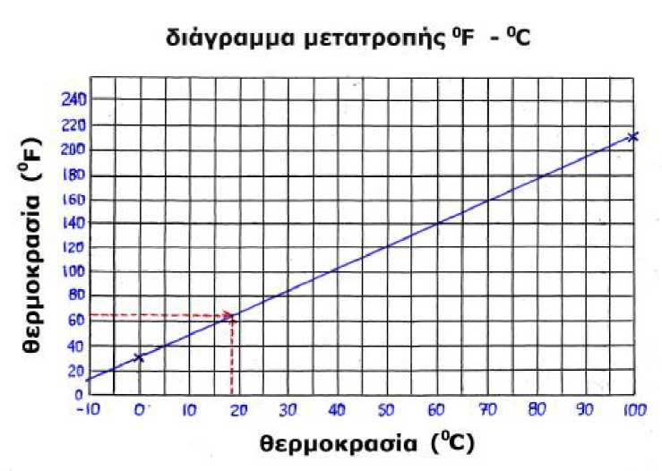

Οι αντιστοιχίσεις των τιμών που μετρήθηκαν σε βαθμούς Κελσίου (0C), στο προηγούμενο ερώτημα, προκύπτουν σε βαθμούς Φαρενάιτ (0F): 19 0C = 65 0F, 25 0C =75 0F, 27 0C = 80 0F, 3 0C = 35 0F, -9 0C = 12 0F. Οι μαθητές διαπιστώνουν εύκολα (με υπολογισμό και σύγκριση) ότι το διάγραμμα δίνει προσεγγιστικές τιμές σε σχέση με αυτές από τη μαθηματική σχέση.

+++++++++++++++++++++++++++++++++++++++++++++++++++++++

Οι μετρήσεις της θερμοκρασίας περιβάλλοντος, κάθε μια ώρα (από τις 06:00 μέχρι τις 24:00), μια τυπική ημέρα και νύχτα του Οκτωβρίου στην Αθήνα αναγράφονται ενδεικτικά στη συνέχεια: (06:00, 15 0C), (07:00, 14 0C), (08:00, 14 0C), (09:00, 16 0C), (10:00,

17 0C) (11:00 18 0C) (12:00 19 0C) (13:00 20 0C) (14:00 21 0C) (15:00 21 0C)

,,,,,,,,,,, (16:00, 21 0C), (17:00, 20 0C), (18:00, 19 0C), (19:00, 18 0C), (20:00, 18 0C), (21:00, 17 0C), (22:00, 17 0C), (23:00, 16 0C), (24:00, 16 0C).

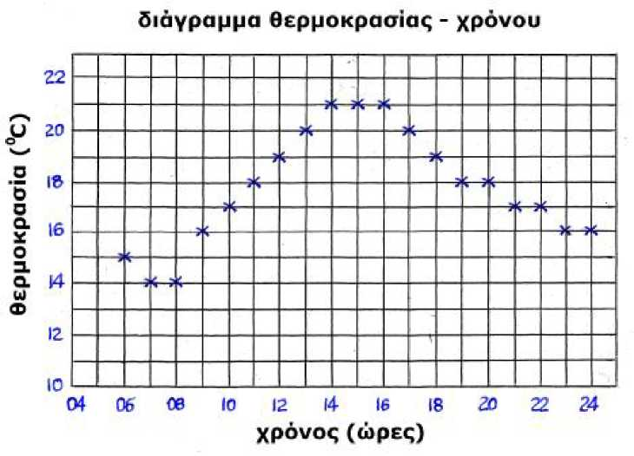

Οι παρατηρήσεις των μαθητών αφορούν συνήθως στην άνοδο της θερμοκρασίας από το πρωί μέχρι το μεσημέρι ή τις πρώτες απογευματινές ώρες και ην κάθοδο της θερμοκρασίας από το απόγευμα μέχρι την αρχή της επόμενης μέρας. Οι ελάχιστες θερμοκρασίες του εικοσιτετραώρου σημειώνονται συνήθως κατά την ανατολή ή και λίγο μετά την ανατολή του ηλίου, δεδομένου ότι η γη εξακολουθεί να ψύχεται με μεγαλύτερο ρυθμό απ’ ό,τι θερμαίνεται ακόμη και λίγο χρόνο μετά την ανατολή του ηλίου. Αντίστοιχα, οι μέγιστες θερμοκρασίες του εικοσιτετραώρου σημειώνονται συνήθως κατά ή μετά το μεσουράνημα του ηλίου. Μετά το μεσουράνημα του ηλίου και μέχρι τη δύση του, οι ηλιακές ακτίνες προσπίπτουν με διαρκώς και μικρότερη κλίση στην επιφάνεια της γης, ώστε η θέρμανσή της να γίνεται με μικρότερο ρυθμό από την ψύξη της, λόγω ακτινοβολίας της θερμότητάς της προς το διάστημα.

+++++++++++++++++++++++++++++++++++++++++++++++++++++++

Αντί των συμβατικών θερμομέτρων, χρησιμοποιούνται σήμερα διαρκώς και περισσότερο "αισθητήρες θερμοκρασίας". Οι αισθητήρες θερμοκρασίας είναι από τους πιο διαδεδομένους αισθητήρες που χρησιμοποιούνται σε διασύνδεση με τους ηλεκτρονικούς υπολογιστές (μέσω ειδικού οργάνου) για τη λήψη μετρήσεων διαφόρων φυσικών μεγεθών. Χρησιμοποιούνται για την αυτόματη λήψη τιμών θερμοκρασίας και την καταγραφή τους κατευθείαν στον ηλεκτρονικό υπολογιστή. Λειτουργούν με βάση τη μείωση της ηλεκτρικής αγωγιμότητας των μετάλλων (αύξηση της ηλεκτρικής τους αντίστασης), όταν αυξάνεται η θερμοκρασία. Άρα, μετράται αυτόματα από τον ηλεκτρονικό υπολογιστή η ηλεκτρική αντίσταση του αισθητήρα και η τιμή της αντίστασης, με τη βοήθεια κατάλληλου διαγράμματος βαθμονόμησης, μετατρέπεται σε τιμή θερμοκρασίας. Το πλεονέκτημά τους είναι ότι λειτουργούν ακόμη και σε αντίξοες συνθήκες (π.χ. κατά την διαδικασία χημικών αντιδράσεων παρουσία οξέων ή βάσεων ή μέσα σε υγρά), μετρούν δε συνεχώς για μεγάλα χρονικά διαστήματα ή μετρούν στιγμιαία σε πολύ μικρά χρονικά διαστήματα. Συνήθως οι αισθητήρες θερμοκρασίας μπορούν να χρησιμοποιηθούν για μετρήσεις θερμοκρασίας από -25°C έως 125°C, με ακρίβεια που

ξεκινάει από 0,03‘’C.

+++++++++++++++++++++++++++++++++++++++++++++++++++++

Θερμοκρασίες του ανθρώπινου σώματος που ξεπερνούν τους 37 0C περίπου ονομάζονται "πυρετός" και θεωρούνται κατά κανόνα από τους γιατρούς σύμπτωμα κάποιου προβλήματος που υπάρχει στο ανθρώπινο σώμα. Μερικά από τα προβλήματα αυτά είναι οι λοιμώξεις, λόγω της εισβολής μικροβίων στον οργανισμό, ή οι φλεγμονές / ερεθισμοί που προκαλούνται από μικροτραυματισμούς, μικρόβια και άλλες αιτίες.

+++++++++++++++++++++++++++++++++++++++++++++++++++++++